Лабораторная работа №1.

Простые модели компьютерной сети

Александр Андреевич Шуплецов

Содержание

# 1 Цель работы

Приобретение навыков моделирования сетей передачи данных с помощью средcтва имитационного моделирования NS-2, а также анализ полученных результатов моделирования.

# 2 Выполнение работы

1. Создадим директорию для работы, файл для шаблона.

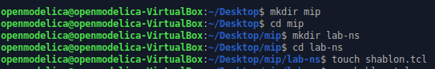

Figure 1: создание директории и файла для шаблона

1. Напишем содержимое шаблона.

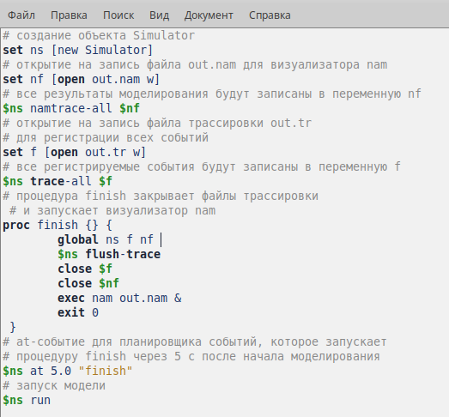

Figure 2: содержимое шаблона

1. Напишем простой пример описания топологии сети, состоящей из двух узлов и одного соединения.

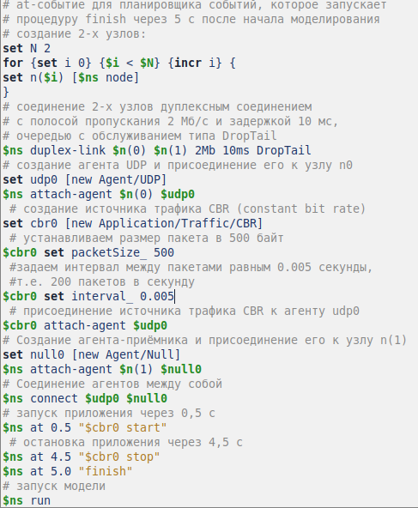

Figure 3: текст простого примера описания топологии сети

1. Вывод простого примера описания топологии сети, состоящей из двух узлов и одного соединения.

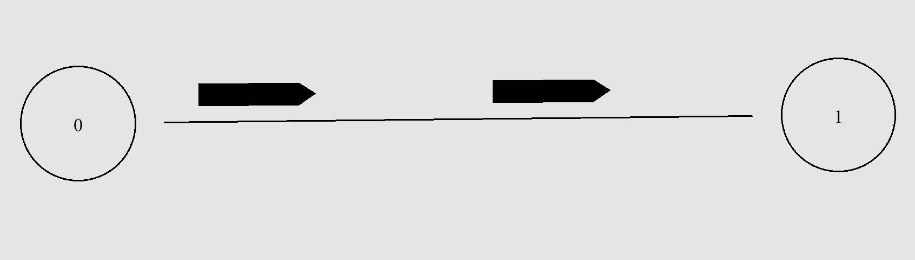

Figure 4: вывод простого примера описания топологии сети

1. Напишем пример с усложненной топологией сети.

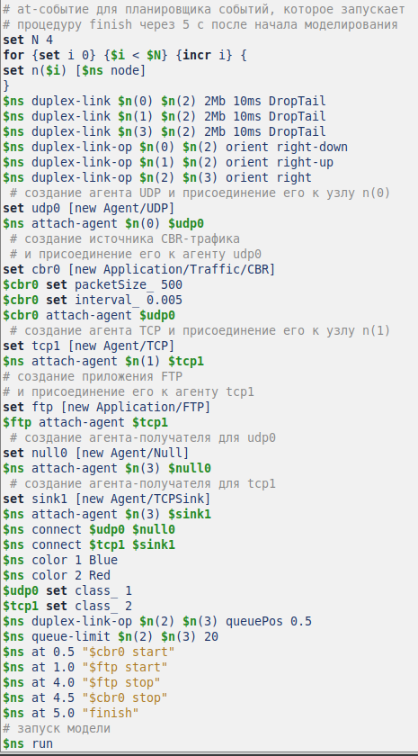

Figure 5: текст примера с усложненной топологией сети

1. Вывод примера с усложненной топологией сети.

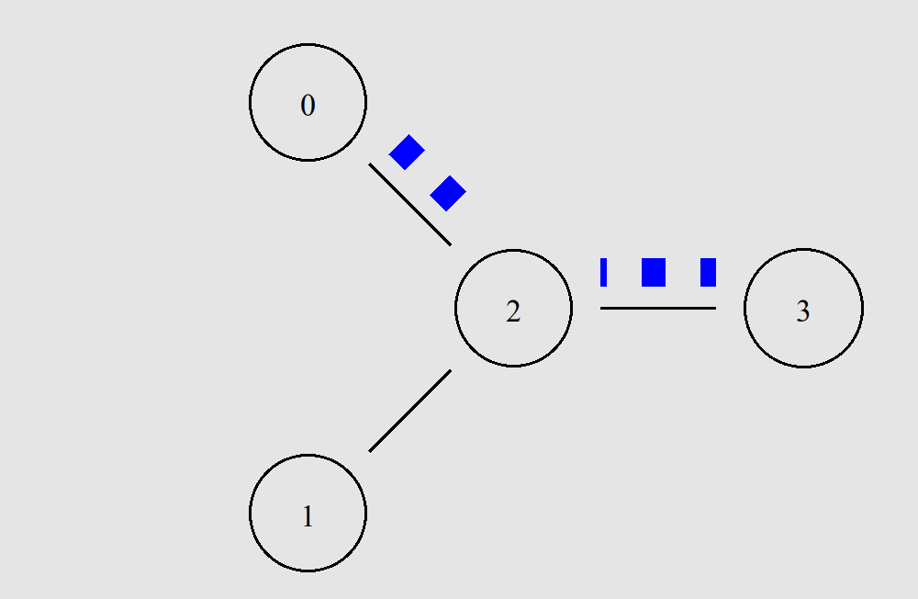

Figure 6: вывод примера с усложненной топологией сети

1. Напишем пример с кольцевой топологией сети.

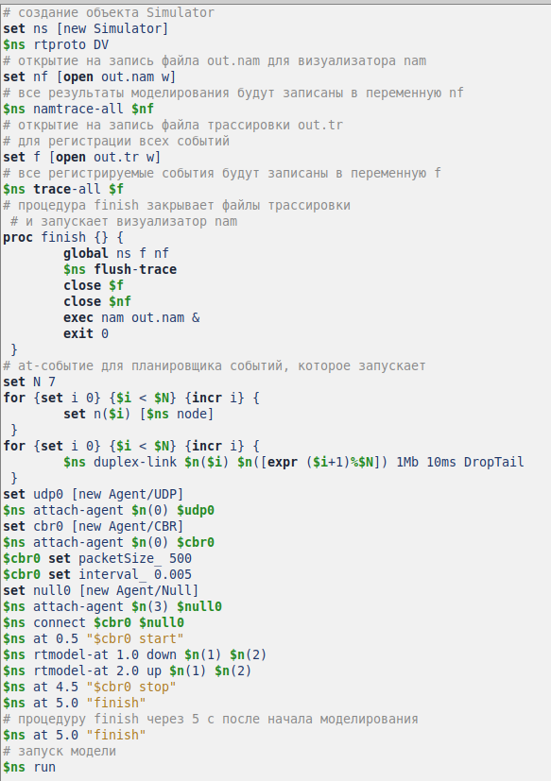

Figure 7: текст примера с кольцевой топологией сети

1. Вывод примера с кольцевой топологией сети.

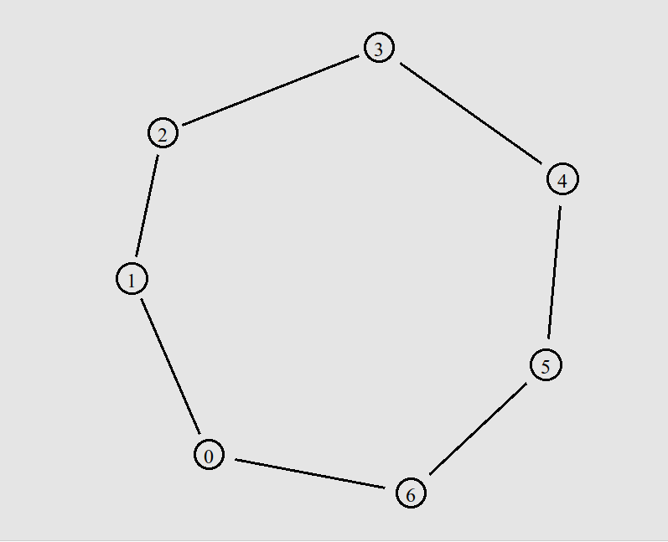

Figure 8: вывод примера с кольцевой топологией сети

1. Дополним пример с кольцевой топологией сети.

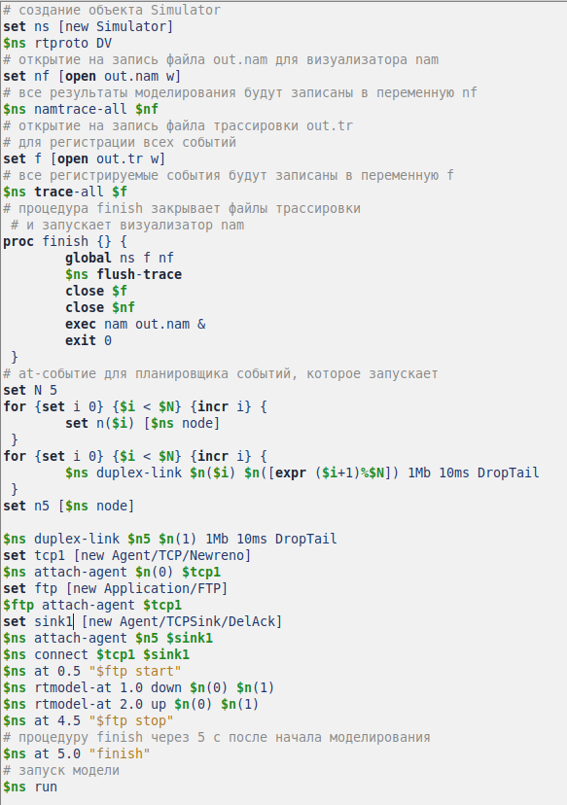

Figure 9: текст дополненного примера с кольцевой топологией сети

1. Вывод дополненного примера с кольцевой топологией сети.

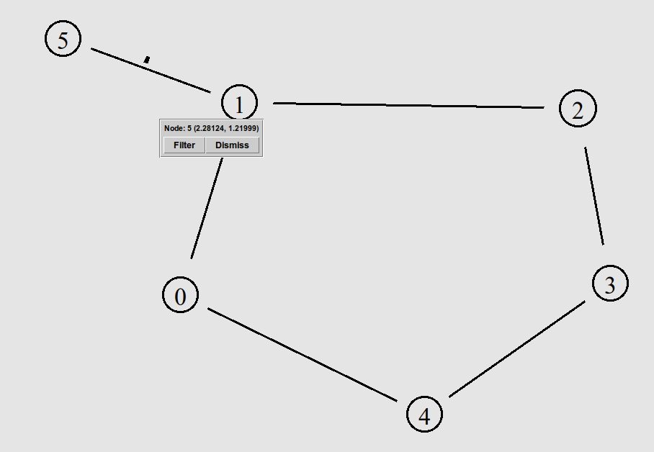

Figure 10: вывод дополненного примера с кольцевой топологией сети

# 3 Выводы

Я приобрел навыки моделирования сетей передачи данных с помощью средcтва имитационного моделирования NS-2, а также сделал анализ полученных результатов моделирования.

# Список литературы

Королькова А. В., Кулябов Д.С. “Материалы к лабораторным работам”